Незабутній біль війни
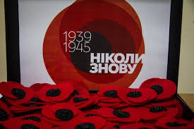
8-9 травня Дні пам’яті та примирення, присвячені жертвам Другої світової війни. Відзначаються згідно з Рішенням Генеральної Асамблеї ООН від 22 листопада 2004 р. щорічно.

9 травня День перемоги над нацизмом у Другій світовій війні (День перемоги)

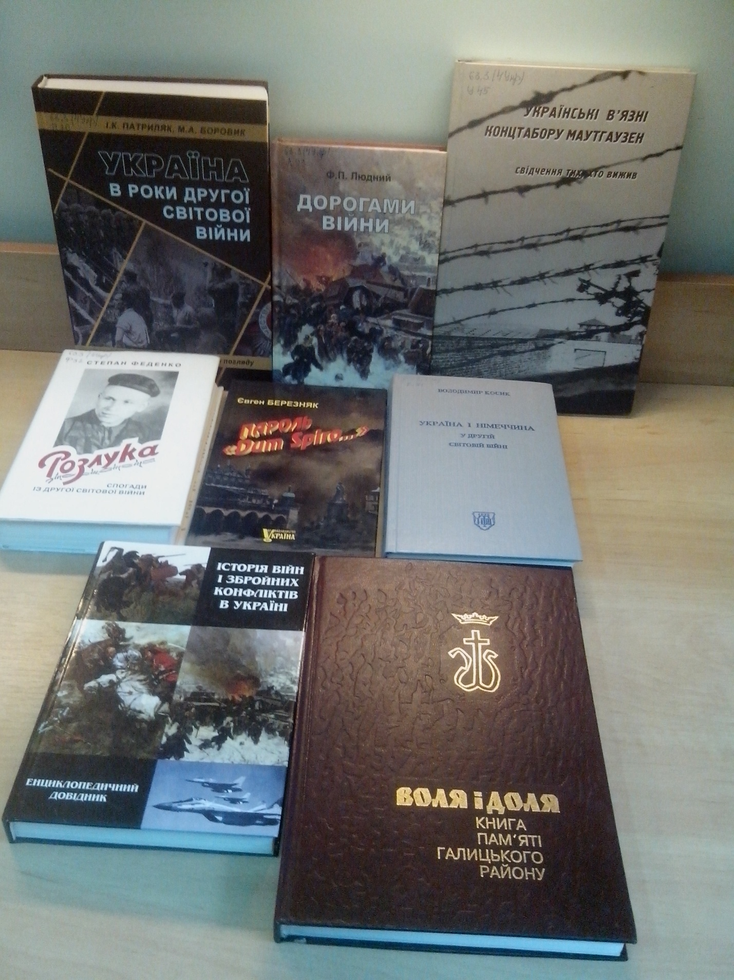

Список книг, представлених на виставці
63.3(4Укр)
1.Березняк Є. Пароль "Dum spiro" : розповідь розвідника. / Є. Березняк .- Київ : Україна , 2003 .- 222с. : 16.85 [66092,66093]
63.3(4Укр)
2.Воля і доля. Книга пам'яті Галицького району. : документи, матеріали, спогади. - Галич , 1997 .- 398с. [513]
63.3(4Укр)
3.Історія війн ізбройних конфліктів в Україні. : енциклопедичний довідник. - Київ , 2004 .- 520с. : 21.02 [69499]
63.3
4.Косик В. Україна в Другій світовій війні у документах. : збірник німецьких архівних матеріалів. Т. I-IV / В. Косик .- Львів : о.Василіянів "Місіонар" , 1997 [418-425]
Документи стосуються передусім політичного аспекту німецької окупації і боротьби та докладно з'ясовують політику гітлерівської Німеччини щодо України.
63.3(4Укр)
5.Людний Ф. Дорогами війни. / Ф. Людний .- Київ : Україна , 2005 .- 420с. : 24.88 [65795]
63.3(4Укр)
6.Патриляк І.К., Боровик М.А. Україна в роки другої світової війни: спроба нового концептуального погляду / І.К., Патриляк .- Ніжин : Видавець ПП Лисенко М.М. , 2010 .- 590с. : бк [1277бк]
У книзі розглянуто найбільш суперечливі сторінки історії України періоду Другої світової війни. Велику увагу приділено висвітленню "української проблеми" напередодні і на початку світової війни, долі українських земель 1939-1940 рр., участі українців у фінській кампанії, бойовим діям і причинам поразки Червоної армії в битві за Україну в 1941 р., окупаційному режиму нацистів та їх союзників в Україні, українському визвольномсу рухові, діяльності радянського підпілля і партизанів та інше
63.3(4Укр)
7.Українські в'язні концтабору Маутгаузен : свідчення тих, хто вижив / Упоряд. Т.В. Пастушенко, М.Ю. Шевченко та ін. - К. : Видавництво імені Олени Теліги , 2009 .- 336с.: іл. - 978-966-355-038-1 : бк [1302,1303 бк]
У книзі представлені спогади, листи та усні історії наших співвітчизників, які дають змогу пролити світло на особливий досвід перебування українських в'язнів в одному з нацистських концтаборів - Маутгаузені. У видання використано фотографії, документи та листи з фондів Національного музею історії Великої Вітчизняної війни 1941-1945 років. Автори присвячують книгу пам'яті тих, хто пережив воєнне лихолітя
63.3(4Укр)
8.Феденко С. Розлука. : спогади із Другої Світової війни. / С. Феденко .- Київ : Смолоскип , 1996 .- 540с. [515]

